KARTA PRACY
Autor: Renata Jasińska
TEMAT: ŻMIGRÓD MOJE MIASTO
KLASA: I, EDUKACJA WCZESNOSZKOLNA
- Wykreśl powtarzającą się sylabę. Z pozostałych liter odczytaj i zapisz powstały wyraz.
bażmbaibagbarbaóbad
…………………………………………………………………………………………………………………………………..
- Otocz pętlą herb Żmigrodu.
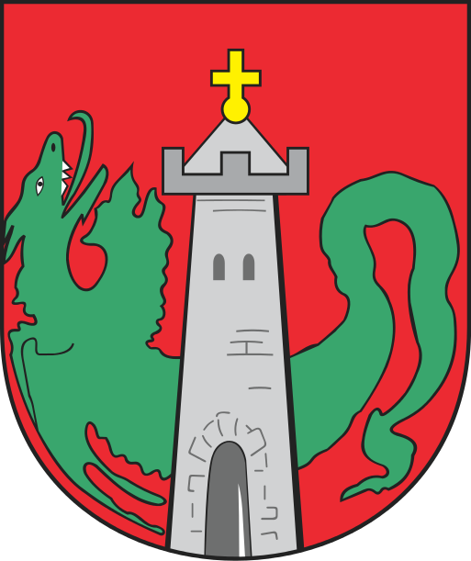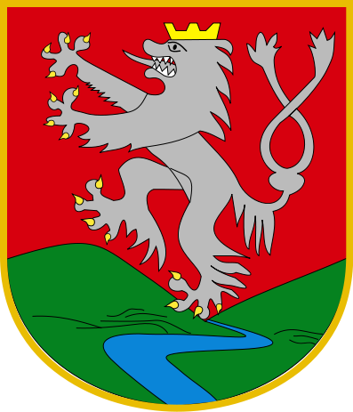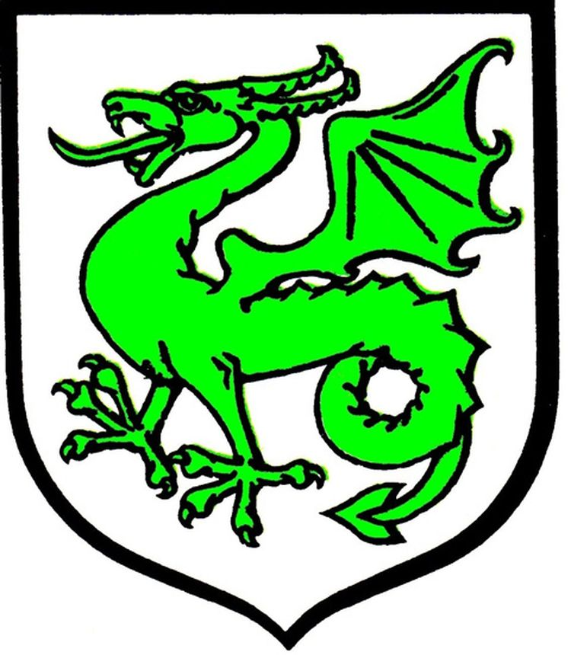
- Wybierz wzór i pokoloruj flagę Żmigrodu.

4. Odszukaj w zdaniach nazwy rzek, które przepływają przez twoje miasto.
Czy żaba ryczy jak żubr?
Są goście, o to siedemnasta rocznica.
5.Wykonaj obliczenia, a następnie uporządkuj wyniki od najmniejszego do największego wpisując pod nimi literę. Odczytaj hasło.
2 +3= …… A 3 + 4 =…… I 10 -9 =…… W 10 + 10 =….. Ń
18 – 8 =….. Ś 13 – 10 =….. E 10 – 8 =…..I 20 – 8 =….. I
12 – 6 = ….. C 8 – 4 =….. Ż 16 -5 =….. N 5+ 5 + 5 =….. E

6. Narysuj rozwiązanie zadania piątego.

Bibliografia:
www.świetlica.ct8.pl
www.wikipedia.org
www.polskaniezwykła.pl

